**ОСНОВНЫЕ ПРИЧИНЫ   
НАРУШЕНИЙ ПОВЕДЕНИЯ ДЕТЕЙ**

***Первая причина – борьба за внимание***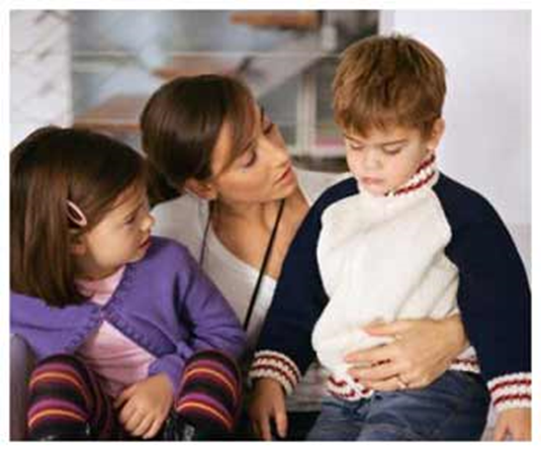

Если ребенок не получает нужного количества внимания, которое ему так необходимо для нормального развития и эмоционального благополучия, то он находит свой способ его получить: непослушание.

Родители то и дело отрываются от своих дел, сыплют замечания… Нельзя сказать, что это уж очень приятно, но внимание все-таки получено. Лучше такое, чем никакого.

***Вторая причина – борьба за самоутверждение против чрезмерной родительской власти и опеки.***

Знаменитое требование «Я сам» трехлетнего малыша сохраняется в течение всего детства. Дети очень чувствительны к ущемлению этого стремления. Но им ставится особенно трудно, когда родители общаются с ними, в основном, в форме указаний, замечаний, опасений.

Родители считают, что нужно приучать детей к порядку. Это необходимо, но весь вопрос в том, как это делать. Если замечания и советы слишком часты, приказы и критика слишком резки, а опасения слишком преувеличены, то ребенок начинает восставать. Смысл такого поведения для ребенка – отстоять право самому решать свои дела, и вообще, показать, что он личность.

***Третья причина – желание отомстить.***

 Дети часто бывают обижены на родителей. Причины могут быть очень разные: родители более внимательны к младшему; мама и папа постоянно ссорятся; родители разошлись…

И снова в глубине души ребенок переживает и даже страдает, а на поверхности – все те же непослушание, протесты, демонстративное поведение.

Смысл «плохого» поведения в этом случае можно выразить так: «Вы сделали мне плохо – пусть и вам будет тоже плохо!».

***Четвертая причина – потеря веры в собственный успех.***

Может случиться, что ребенок переживает свое неблагополучие в какой-то одной области жизни, а неудачи у него возникают совсем в другой. Например, дома ребенка часто ругают и критикуют, сравнивают с другими детьми, а следствием будет проявление негативизма в детском саду.

Подобное «смещение неблагополучия» происходит из-за низкой самооценки ребенка. Накопив горький опыт неудач и критики в свой адрес, он вообще теряет уверенность в себе. Он приходит к выводу: «Нечего стараться, все равно ничего не получится». Это – в душе, а внешним поведением он показывает: «Мне все равно», «И пусть плохой», «И буду плохой!».

***Помните: ребёнок должен знать, что его любят***

***несмотря ни на что!***

**

*Ваш психолог Курилова О.А.*